GoogLeNet

GoogLeNet吸收了NiN中串联网络的思想，并在此基础上做了改进，并且在2014年的ImageNet图像识别挑战赛中获得了不错的效果。

在GoogLeNet中，基本的卷积块被称为Inception块（Inception block）。

在Inception块中，通常调整的超参数是每层输出通道数。  
将Inception想象成滤波器的组合，不同尺寸的滤波器可以有效识别不同范围的图像细节。

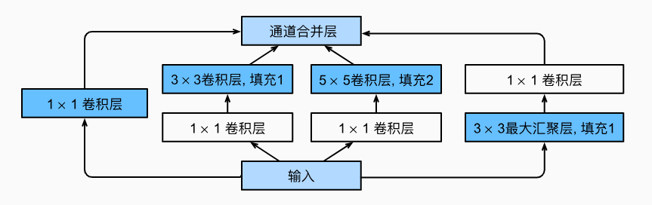

第一条路径：1x1卷积层提取信息

第二条路径：1x1卷积层减少通道数，3x3卷积层提取信息

第三条路径：1x1卷积层减少通道数，5x5卷积层提取信息

第四条路径：3x3最大汇聚层提取信息，1x1卷积层改变通道数

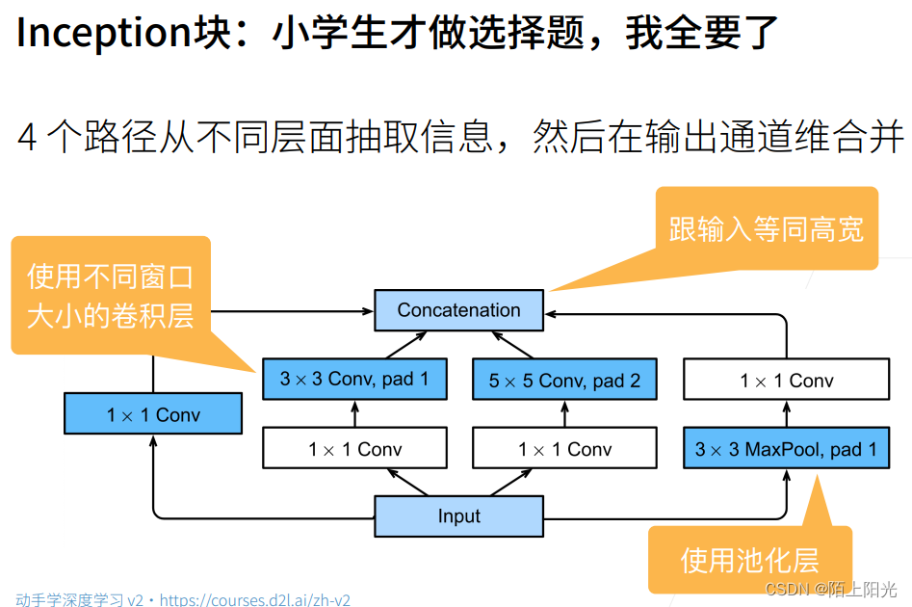

**白色块用来处理通道数，蓝色块用来抽取空间信息或者通道信息**

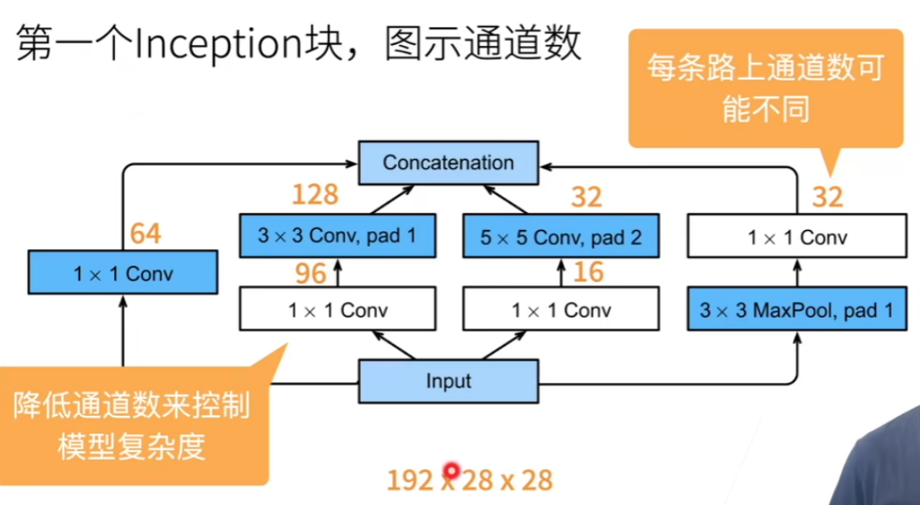

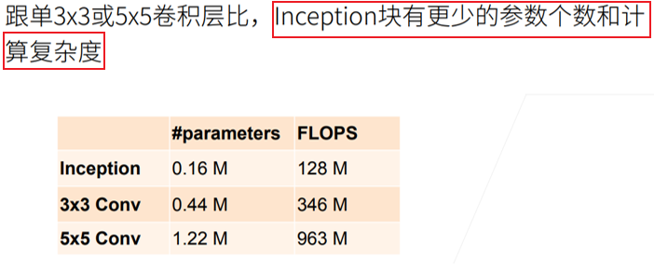

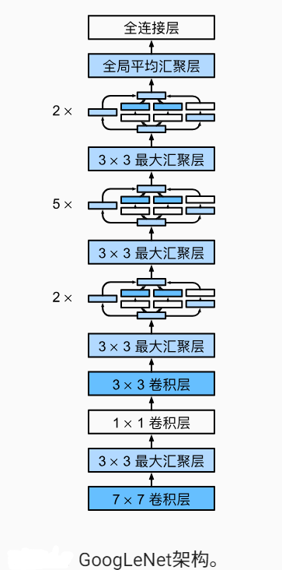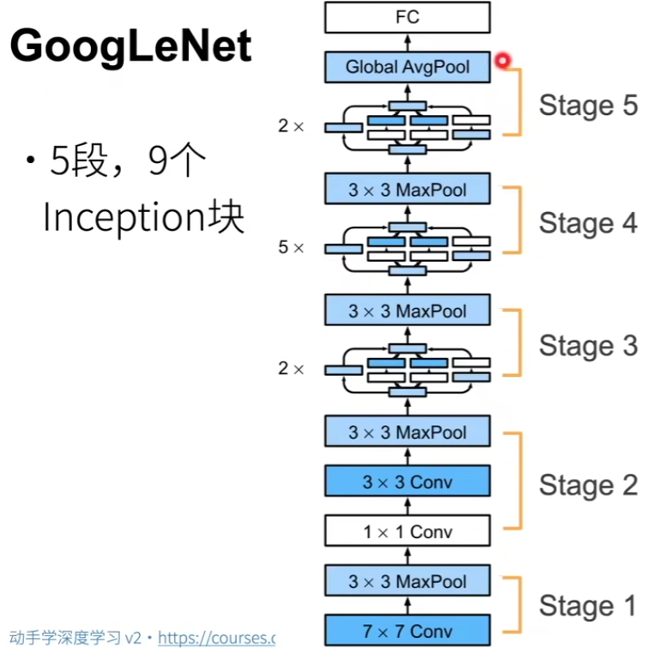每一阶段高宽减半做完表示一阶段完成。大量使用1*1卷积来降低通道数。

GoogLeNet一共使用9个Inception块和全局平均汇聚层的堆叠来生成其估计值，Inception块之间的最大汇聚层可降低维度。

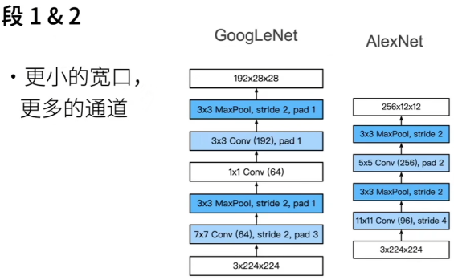

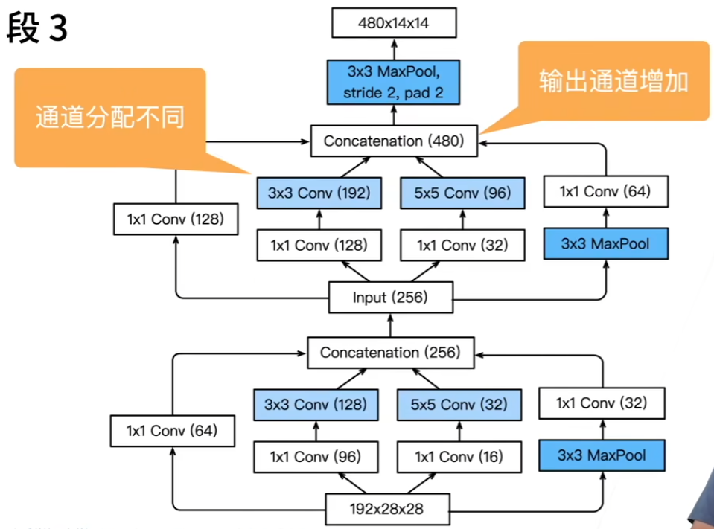

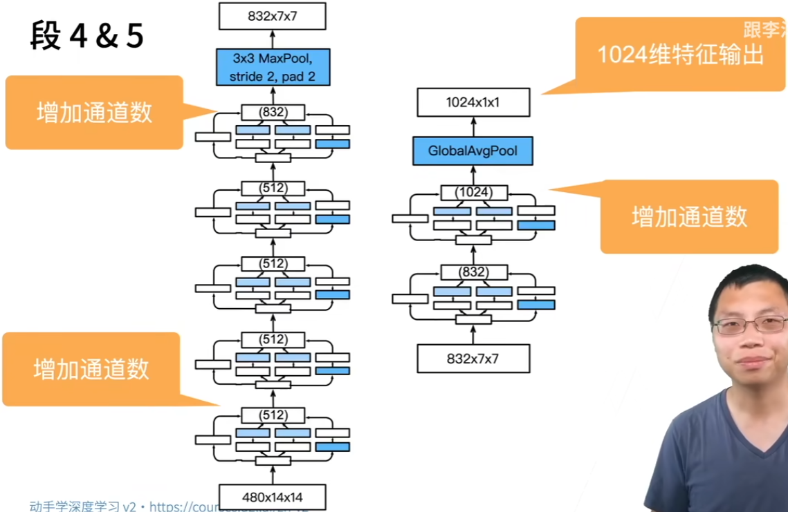

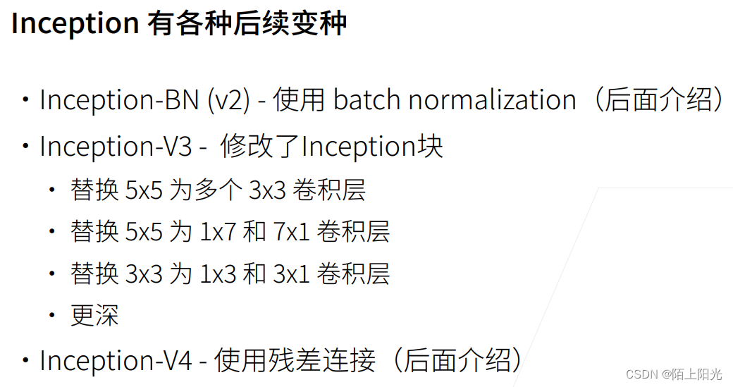

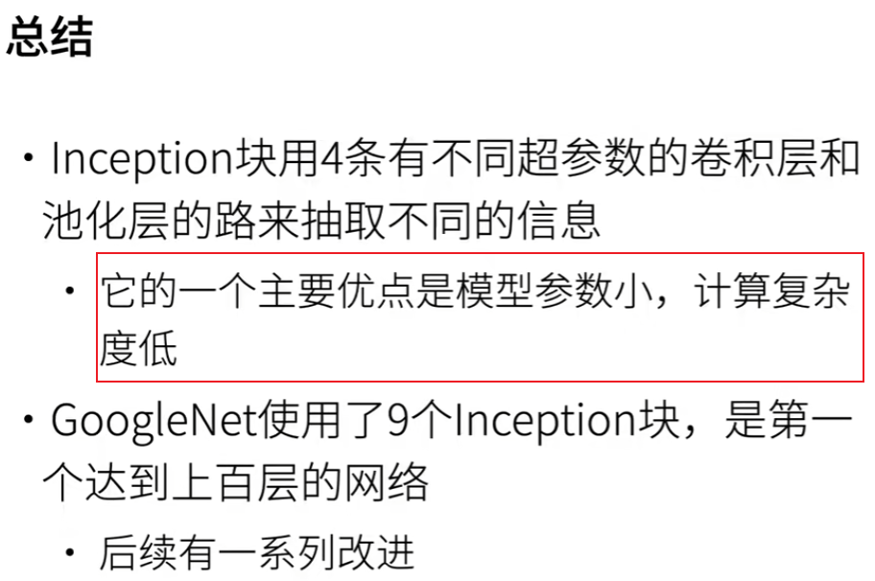

Inception块相当于一个有4条路径的子网络。它通过不同窗口形状的卷积层和最大汇聚层来并行抽取信息，并使用1×1卷积层减少每像素级别上的通道维数从而降低模型复杂度。

GoogLeNet将多个设计精细的Inception块与其他层（卷积层、全连接层）串联起来。其中Inception块的通道数分配之比是在ImageNet数据集上通过大量的实验得来的。

GoogLeNet和它的后继者们一度是ImageNet上最有效的模型之一：它以较低的计算复杂度提供了类似的测试精度。

代码解读

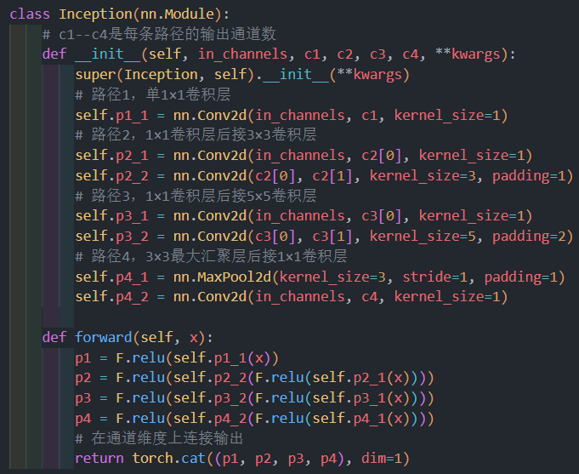

**Inception块由四条并行路径组成。前三条路径使用窗口大小为1 × 1、3 × 3和5 × 5的卷积层，从不同空间大小中提取信息。中间的两条路径在输入上执行1 × 1卷积，以减少通道数，从而降低模型的复杂性。第四条路径使用3 × 3最大汇聚层，然后使用1 × 1卷积层来改变通道数。这四条路径都使用合适的填充来使输入与输出的高和宽一致，最后我们将每条线路的输出在通道维度上连结，并构成Inception块的输出。在Inception块中，通常调整的超参数是每层输出通道数。**

第一个模块

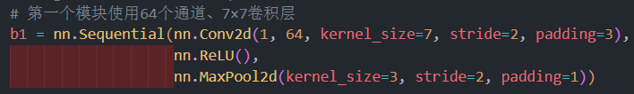

第二个模块：

第一个卷积层：64个通道、1×1卷积层

第二个卷积层：通道数增加为3倍的3×3卷积层

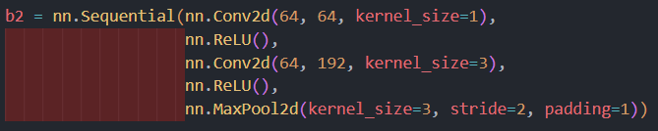

第三个模块：串联2个Inception块

        第一个Inception块通道数：64+128+32+32=256

        第二个Inception块通道数：128+192+96+64=480

        其中第一路径：64-->128

            第二路径：96-->128-->192 （96/192 = 1/2）

            第三路径：16-->32-->96 （16/192 = 1/12）

            第四路径：32-->64

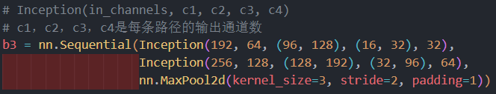

第四个模块：串联5个Inception块 （第二、第三条路径按比例减少通道数）

        第一个Inception块通道数：192+208+48+64=512

        第二个Inception块通道数：160+224+64+64=512

        第三个Inception块通道数：128+256+64+64=512

        第四个Inception块通道数：112+288+64+64=528

        第五个Inception块通道数：256+320+128+128=832

        其中第一路径：192-->160-->128-->112-->256

            第二路径：96-->208-->224-->256-->144-->288-->160-->320

            第三路径：16-->48-->24-->64-->24-->64-->32-->64-->32-->128

            第四路径：64-->64-->64-->64-->128

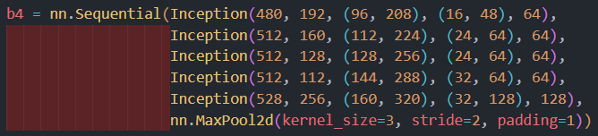

第五个模块：串联2个Inception块 ,后紧跟输出层

        第一个Inception块通道数：256+320+128+128=832

        第二个Inception块通道数：384+384+128+128=1024

        其中第一路径：256-->384

            第二路径：160-->320-->192-->384

            第三路径：32-->128-->48-->128

            第四路径：128-->128

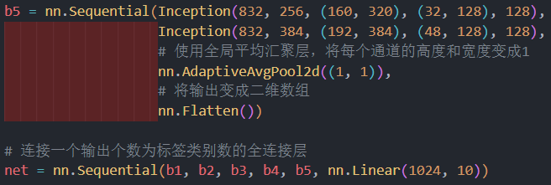

最后连接到一起，附加一个全连接层输出类别

下面演示各个模块的输出形状变化

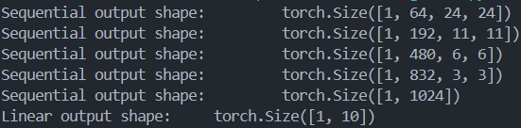

GoogLeNet模型的计算复杂，而且不如VGG那样便于修改通道数。为了使Fashion‐MNIST上的训练短小精悍，将输入的高和宽从224降到96

